Manual del Programador

José Miguel Guzmán 20182020127

Jeasson Alfonso Suarez 20182020107

Laura Catalina Preciado 20182020122

15/07/2019

Universidad Distrital Francisco José de Caldas

Ingeniería de Sistemas

Programación orientada a objetos

# Introducción

En este Manual se hace Evidencia de los procesos, requerimientos y conceptos técnicos que se necesitaron para realizar el proyecto, así como también se explicara el código fuente del programa para un mejor manejo de servicios de mantenimiento, revisión, solución de problemas, y optimización del mismo.

**Requerimientos:**

Para el uso adecuado del código fuente, para su manejo y optimización se necesitan los siguientes requerimientos instalados en el sistema.

* Eclipse IDE
* Windows Builder (A Preferencia del programador)

**Herramientas Teóricas:**

Para entender el proyecto a su totalidad se deben manejar los siguientes conceptos del paradigma de la programación orientada a objetos:

* Encapsulamiento
* Herencia
* Polimorfismo
* Abstracción
* Modularidad
* Clase
* Objeto
* Excepciones
* Archivos

**Código fuente Del Programa:**

* Función Main: Ejecuta el frame principal del programa.

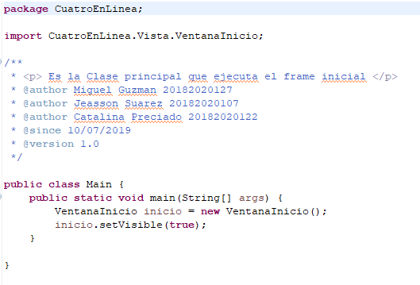

* Esta Clase perimite guardar la puntuacion de los jugadores en un archive plano

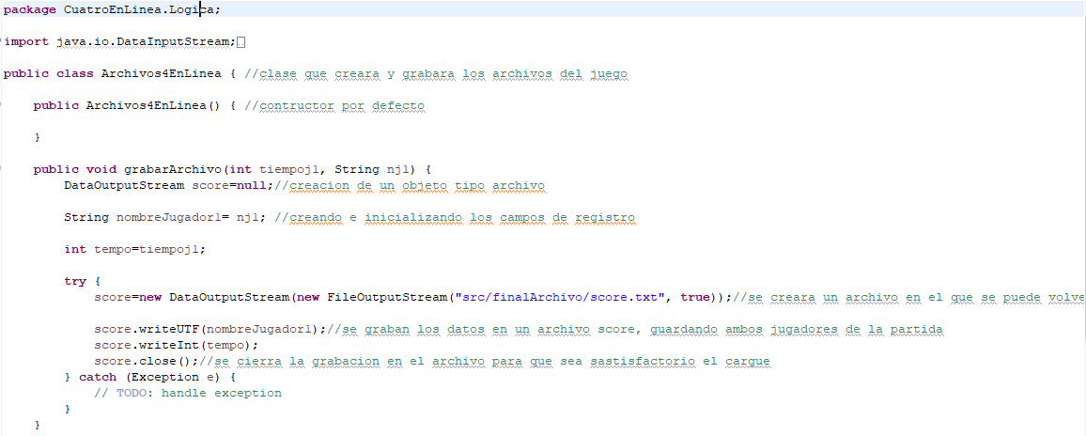

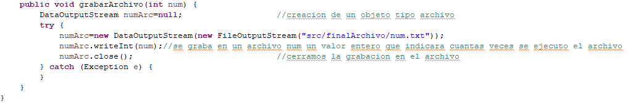

* Esta Clase Condiciona el turno del jugador

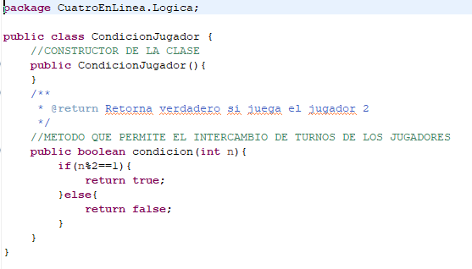

* Es la clase jugador de la cual se derivan los diferentes tipos de jugadores

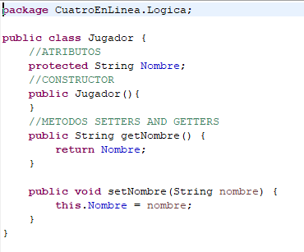

* Es la clase que extiende de jugador y permite organizar las mejores puntuaciones

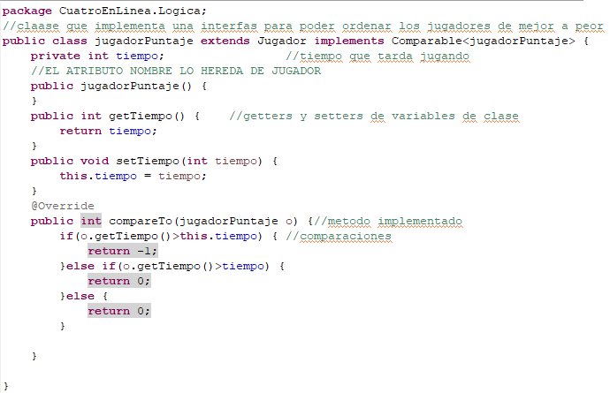

* Esta clase permite seleccionar un simbolo para cada jugador

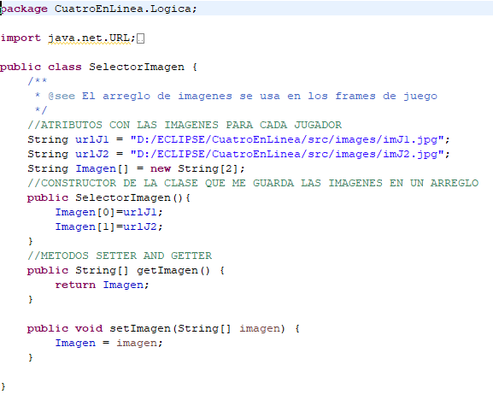

* El Frame Game es el frame del juego Jugador vs Computadora

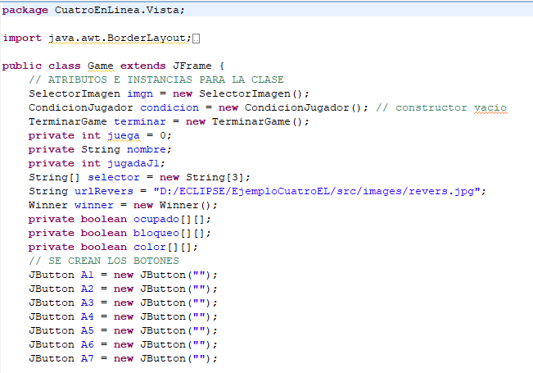

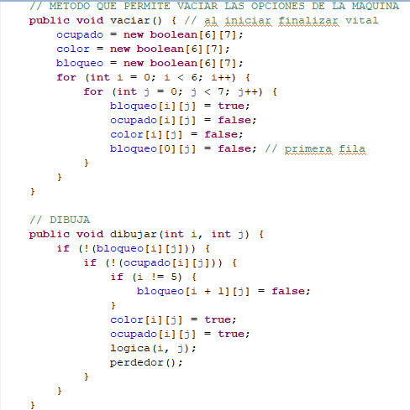

* El Frame Game2 es el frame del jugador 1 vs jugador 2

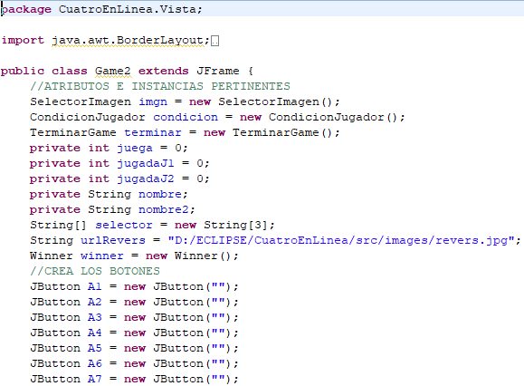

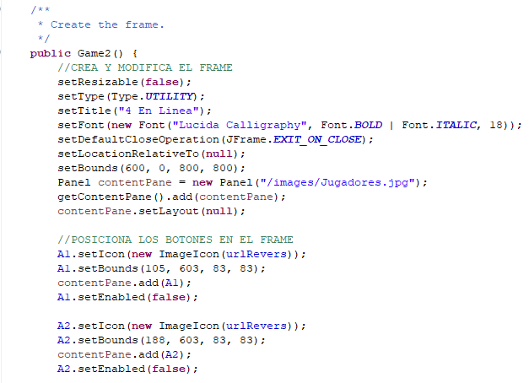

* 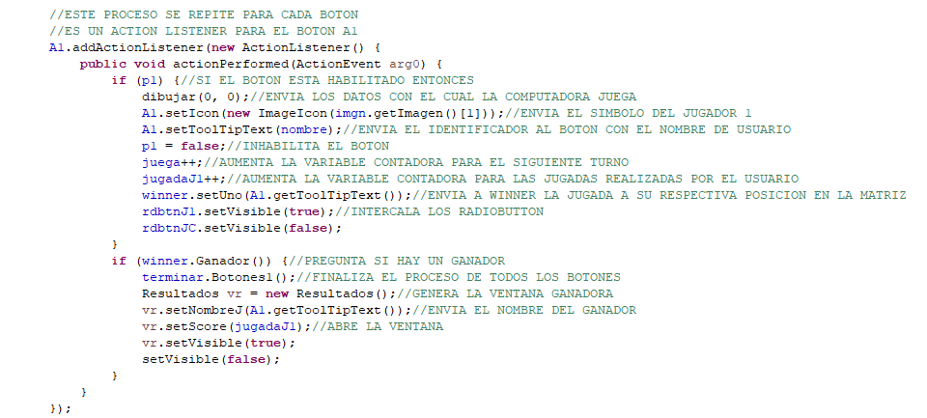**La clase Game:** ejecuta el juego contra la computadora, la clase tiene la misma base que la clase Game2, con unas dos diferencias marcadas, la primera esta dentro del constructor de la clase, ya que no hace uso de la clase CondiciónJugador que indica quien juega.
* 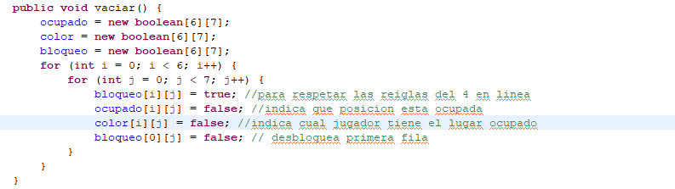La segunda diferencia está en los métodos usados para que la maquina determine posiciones validas en el juego, para esto hace uso de tres matrices que se inicializan con la función vaciar.
* 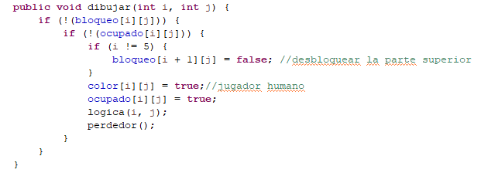Al ejecutar el constructor se puede ver la clase dibujar y dos parámetros que indican cual es el botón donde el usuario hace clic, a continuación, se muestra la función dibujar, que se encarga de llenar las matrices color, bloqueo y ocupado en la posición i, j con usuario (maquina o jugador), dar valor true a la fila superior para que la maquina pueda jugar en esa posición e indicar que esa posición esta está ocupada.
* 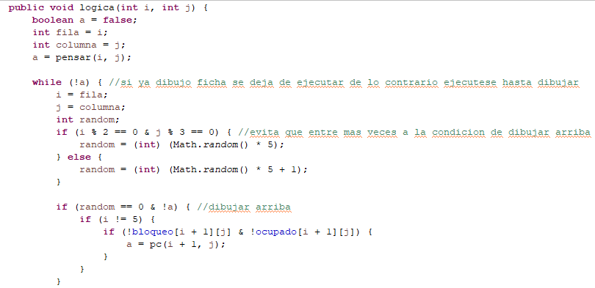Luego de guardar los datos del jugador se ejecuta la función encargada de encontrar posiciones validas alrededor del jugador, a continuación, se muestra un pedazo del código donde se muestra la condición mas simple, la que hace que la maquina se ubique sobre la ficha del jugador.
* Las funciones a continuación son la extensión de la anterior, ya que cumplen con la función anterior, pero que tienen otras condiciones, en el método pensar por ejemplo tiene la función de evitar que el jugador complete 4 fichas seguidas, hace esto evaluando si hay tres fichas seguidas del mismo color o sea 3 trues seguidos y pasando el dato a la función pc de donde tiene que ubicar la ficha para evitar que gane el jugador.
* 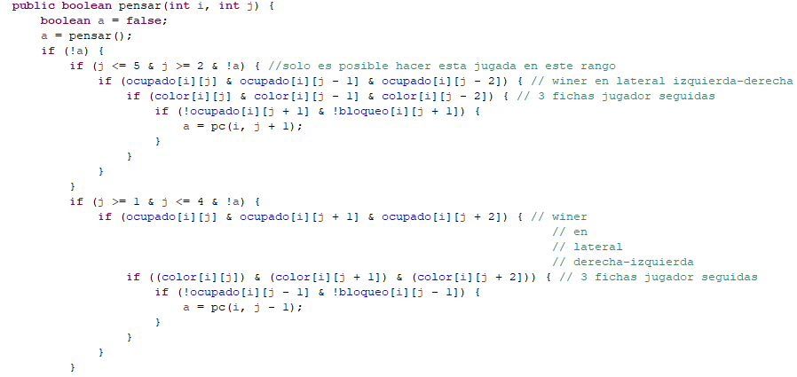
* 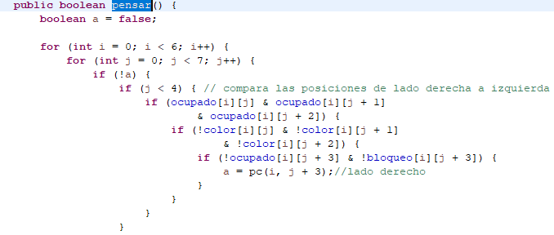Esta función que también es una extensión, pensar sin parámetros, (tiene el mismo nombre ya que su función complementa las anteriores), se encarga de revisar todos los datos de las anteriores matrices y trata de completar 4 fichas de la maquina seguidas buscando si hay tres fichas de ese color consecutivas sea en diagonal o a los lados, ambas funciones retornan un valor para evitar que se dibujen varias fichas en una jugada.
* Finalmente, la función más simple, pero la que se relaciona estrechamente con la función lógica (que analiza las posiciones), ya que dibuja el botón que la computadora eligió y le asigna valores a las tres matrices con la cual manejábamos toda la lógica.

